序号 | 货物名称 | 数量 | 单位 | 品牌 | 规格
1 | 篮球 | 80 | 个 | 火车头优能2000 | 室内篮球，PU材质，7号球
2 | 排球 | 20 | 个 | 米卡萨 | 货号：V300W
3 | 羽毛球拍手胶 | 200 | 个 | 奥匹 | 货号：AP-211
4 | 羽毛球 | 80 | 筒 | 超牌红超 | 三拼软木球头（上下层天然软木，中间PU）
5 | 羽毛球 | 80 | 筒 | 超牌粉超 | 三拼软木球头（上下层天然软木，中间PU）
6 | 羽毛球 | 700 | 筒 | 华美9号训练专用球 | 球头材料：复合双拼软木；羽毛材料：耐打鹅毛
7 | 羽毛球拍 | 100 | 副 | 李宁战戟900白灰 | 碳纤维材质，磅数20-26磅
8 | 乒乓球拍（横拍） | 90 | 副 | 红双喜 | 纯木底板，双面反胶；  产品名称：SH04/SH06
9 | 乒乓球 | 200 | 盒 | 双鱼 | 白色，三星40+
10 | 乒乓球网 | 20 | 个 | 双鱼 | 型号：XW-923
11 | 田径接力棒 | 6 | 根 | 奥匹 | 型号：AP-3025
12 | 雪橇拖拽腰带+3米连接绳 | 4 | 套 | 奥匹 | 可承受拉力100KG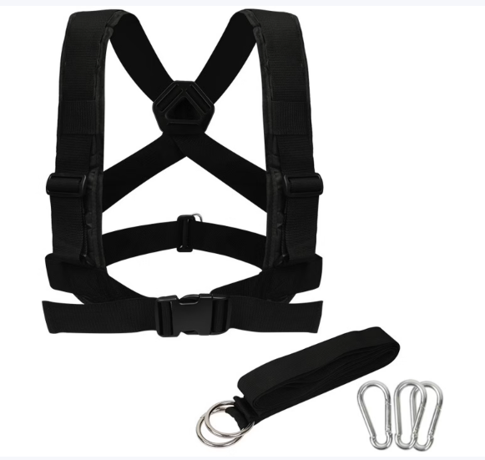
13 | 指北针 | 16 | 个 | nuvu | nv–40–f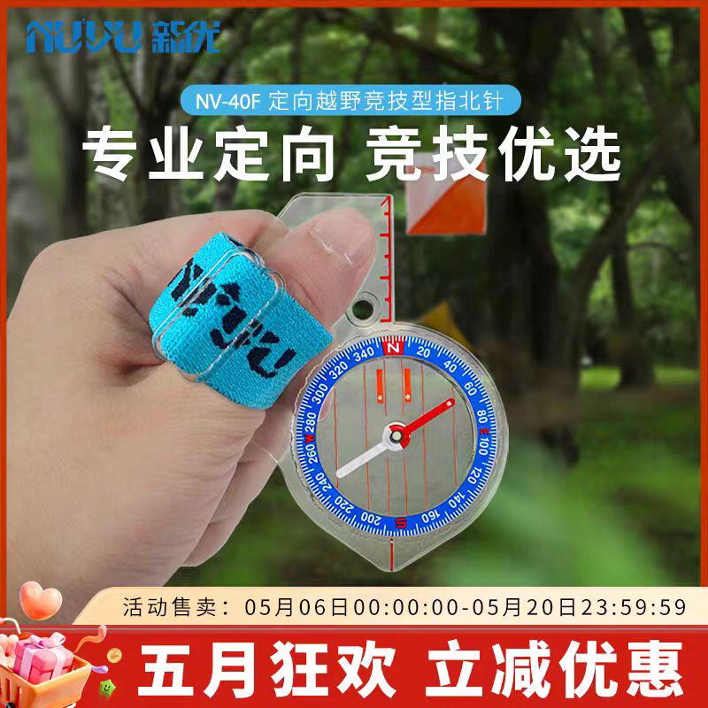
14 | 起跳板 | 2 | 个 | 奥匹 | 成人款-六弹簧绿色AP-1716
15 | 田径扒地训练带 | 2 | 副 | 背带款 | 15磅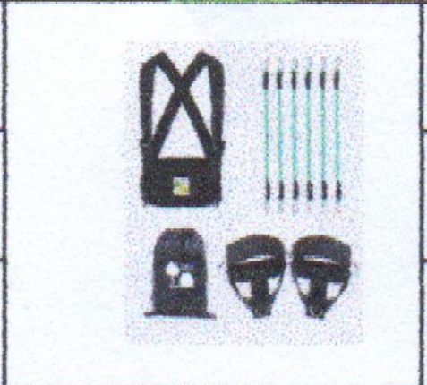
16 | 田径扒地训练带 | 4 | 副 | 背带款 | 20磅
17 | 田径扒地训练带 | 3 | 副 | 背带款 | 25磅
18 | 实心泡沫轴 | 15 | 个 | JOINFIT | 材质：EVA（46*13cm）
19 | 震动按摩球 | 5 | 个 | JOINFIT | 震动按摩球（PRO版）
20 | 杠铃护肩垫 | 3 | 个 | 劳拉之星 | 型号：LS1101
21 | 篮球网 | 30 | 张 | 奥匹 | AP-492国际比赛型篮球网
22 | 铁锁 | 10 | 把 | 惠源 | 铝合金材质